Modul 2

Penerapan interaksi antara pemain dengan aplikasi



Salah satu elemen penting yang mengklarifikasikan suatu aplikasi reality termasuk pada kelompok aplikasi XR / MR (Extended Reality / Mixed Reality) adalah bentuk interaksi antara pengguna/user dengan aplikasi. Pada aplikasi XR / MR, user dapat berinteraksi dengan objek virtual pada aplikasi yang diproyeksikan pada visual dunia nyata.

Alat dan Bahan :

1. Unity
2. SDK Android
3. HP dengan sensor gyroscope

Langkah Pengerjaan :

1. Melanjutkan dari projek sebelumnya, pada bagian Hierarchy, expand gameobject Main Camera, dan seleksi objek plane. Selanjutnya, kita jauhkan objek plane tersebut dari gameobject kamera kita, dan perbesar ukurannya hingga memenuhi seluruh view dari kamera.

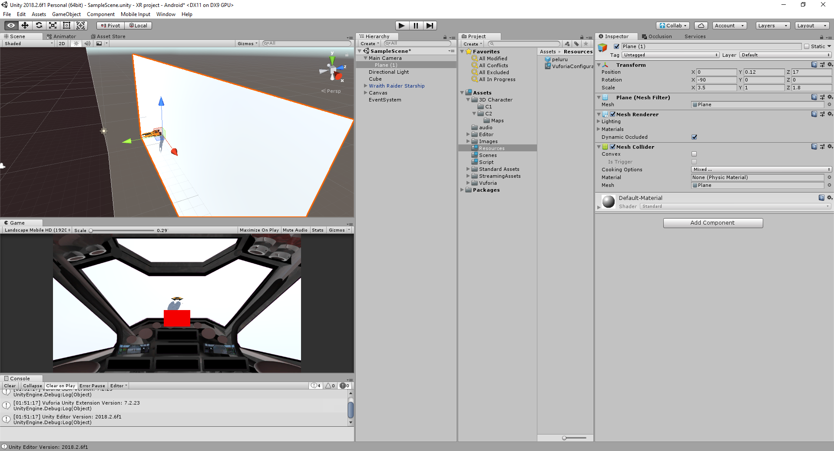

1. Selanjutnya, kita putar objek plane tersebut sebesar 180 derajat.

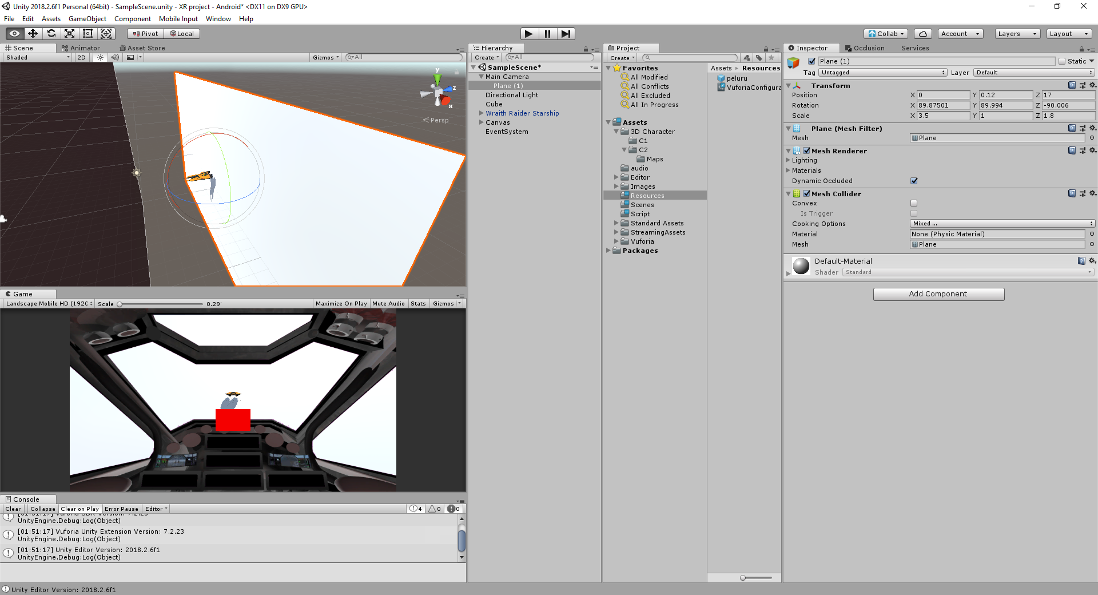

1. Sekarang, setelah objek plane telah selesai kita atur posisinya, kita akan melakukan scripting untuk membuat fungsi menembak. Pada bagian “Project”, cari file C# webCam yang telah kita buat kemarin, buka file tersebut.
2. Setelah kita buka, kita akan membenahi dan membuat beberapa script untuk mengimplementasi fungsi menembak. Perhatikan gambar di bawah, bagian script yang diblok merupakan script yang menjadi referensi kita. Ubah script yang lama menjadi seperti pada gambar di bawah.

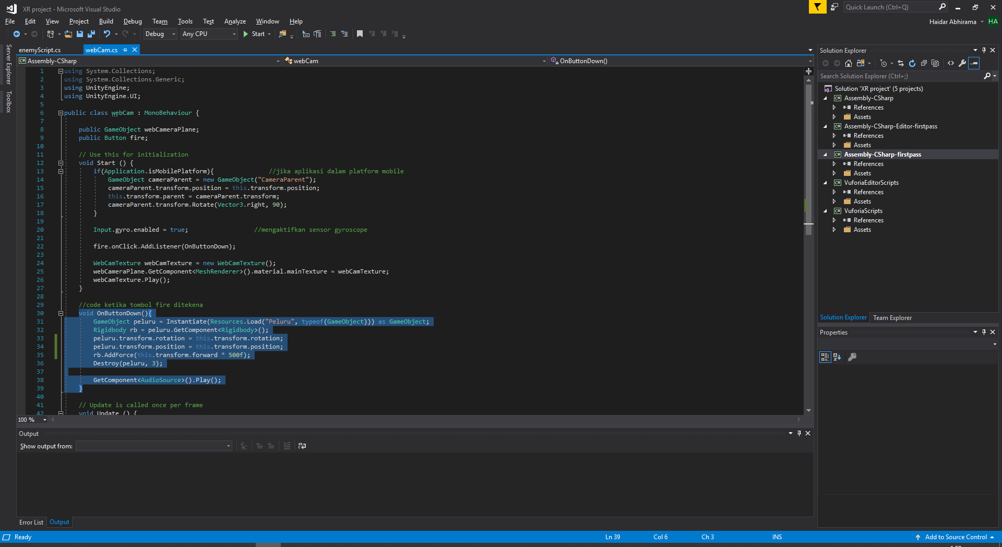

1. Setelah itu, kita memerlukan asset baru, yaitu asset audio suara tembakan / laser. Silahkan mencari audio gratis di internet dan pilih audio yang sesuai dengan keinginan anda. Setelah itu, import audio tersebut kedalam projek unity kita.

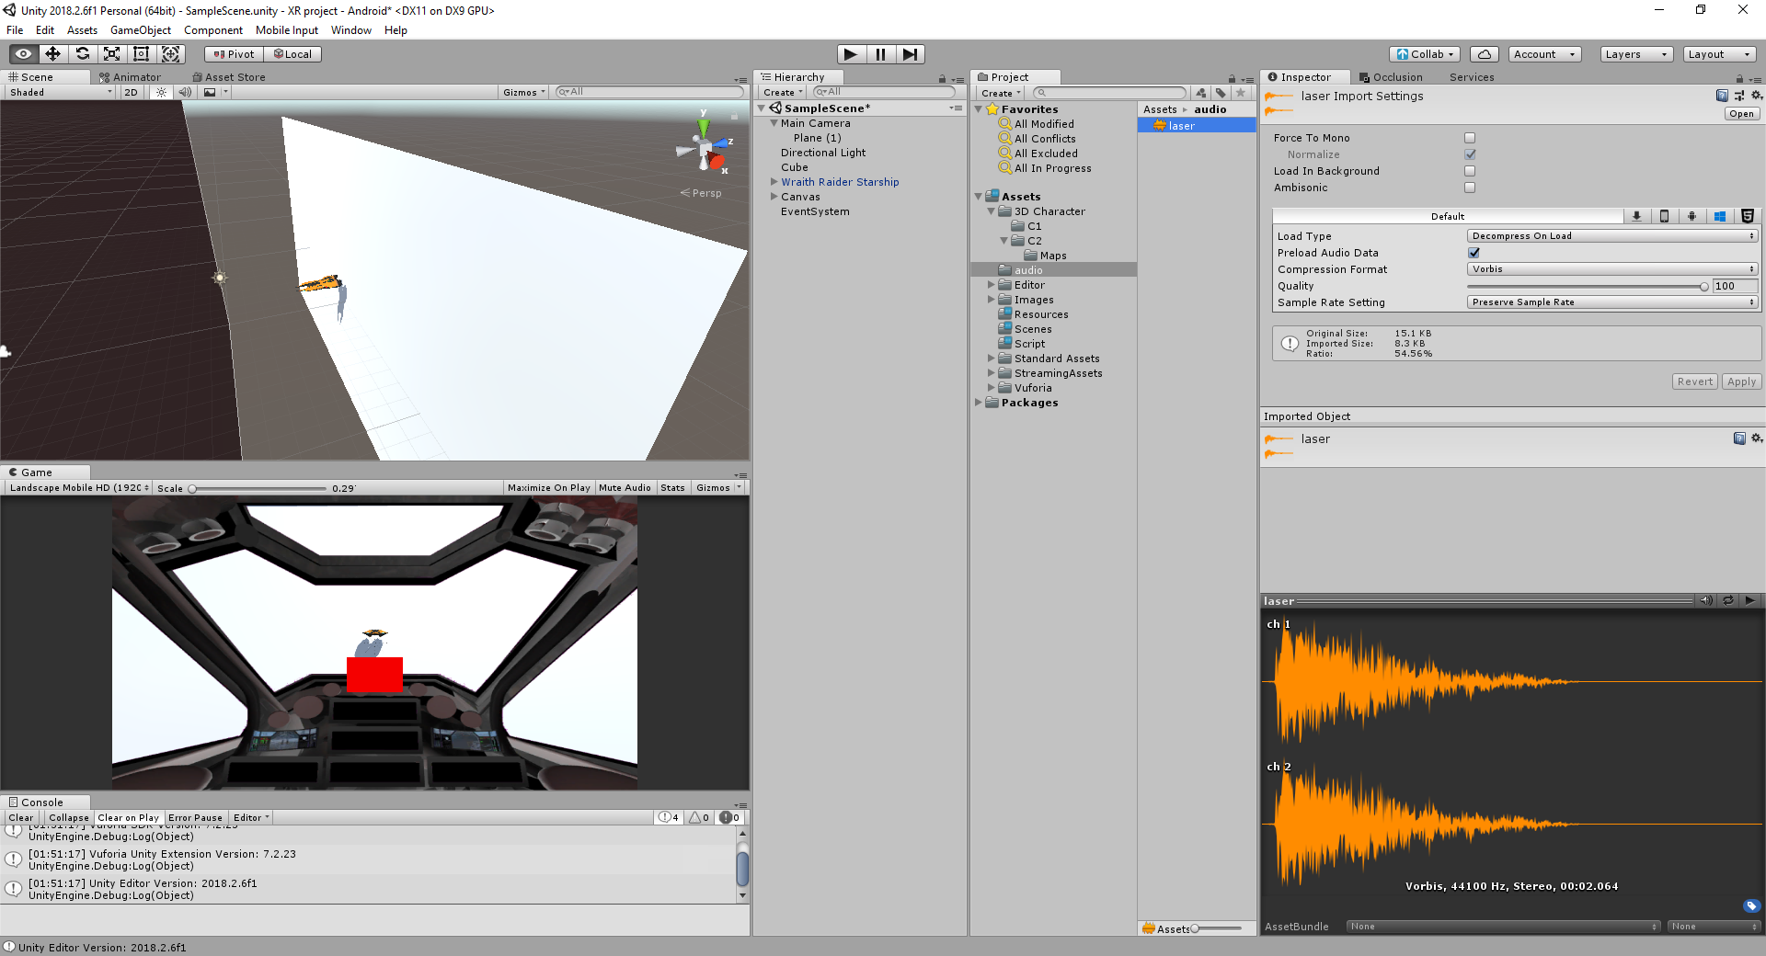

1. Setelah itu, kita seleksi gameobject Main Camera pada Hierarchy, lalu pada bagian inspector (biasanya terletak di sebelah kiri layout projek), klik Add Component > cari “Audio Source”. Setelah itu pilih untuk menambahkan komponen ke dalam gameobject Main Camera.

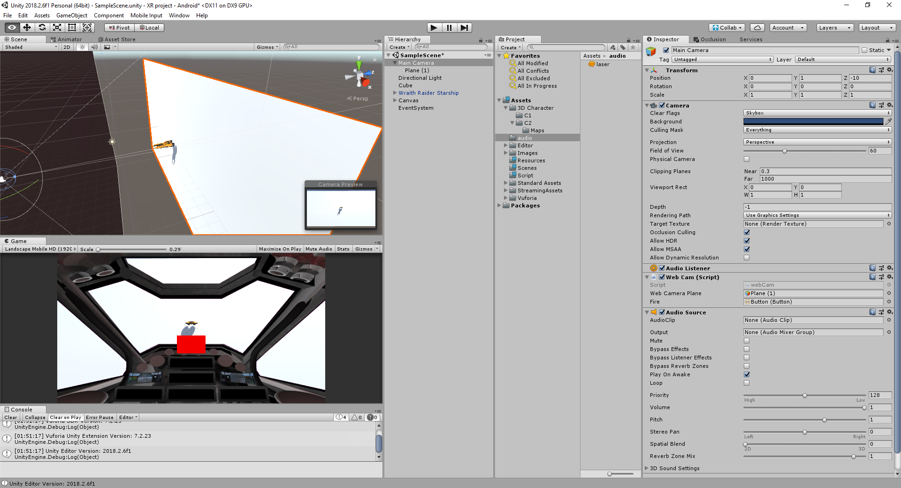

1. Setelah itu, pada bagian detil Audio Source di Inspector, masukkan file audio suara tembakan yang telah kita cari tadi ke bagian Audio Clip, dengan cara klik icon lingkaran kecil di bagian kanan yang sejajar dengan “Audio Clip”, lalu cari file audio anda.

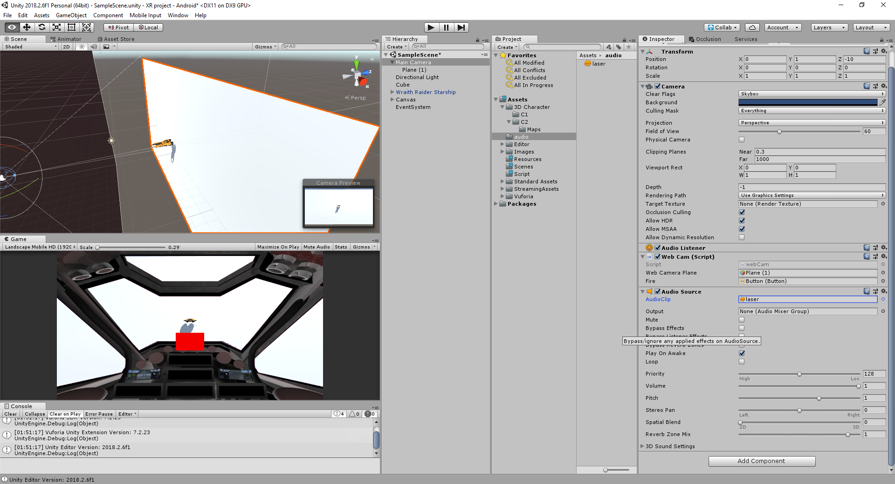

1. Selanjutnya pada bagian Hierarchy, cari gameobject pesawat alien yang kita gunakan sebelumnya. Tambahkan komponen Box Collider dengan cara seperti saat kita menambahkan komponen Audio Source. Lalu sesuaikan ukuran collidernya dengan ukuran pesawat, dengan menekan “Edit Collider”.

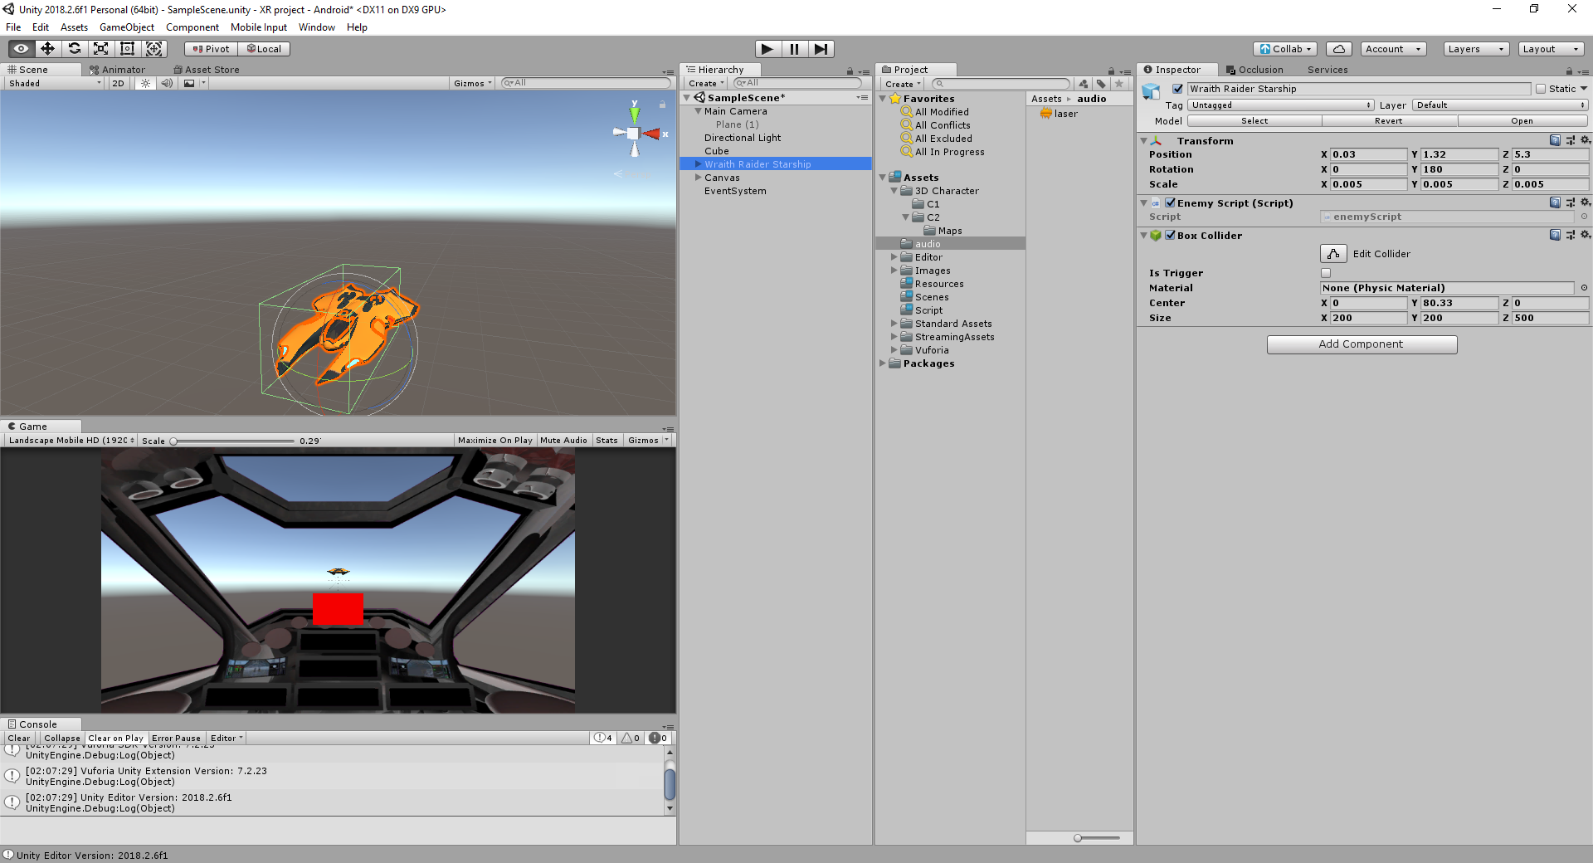

1. Selanjutnya kita buka file EnemyScript. Tambahkan script di bawah ini.

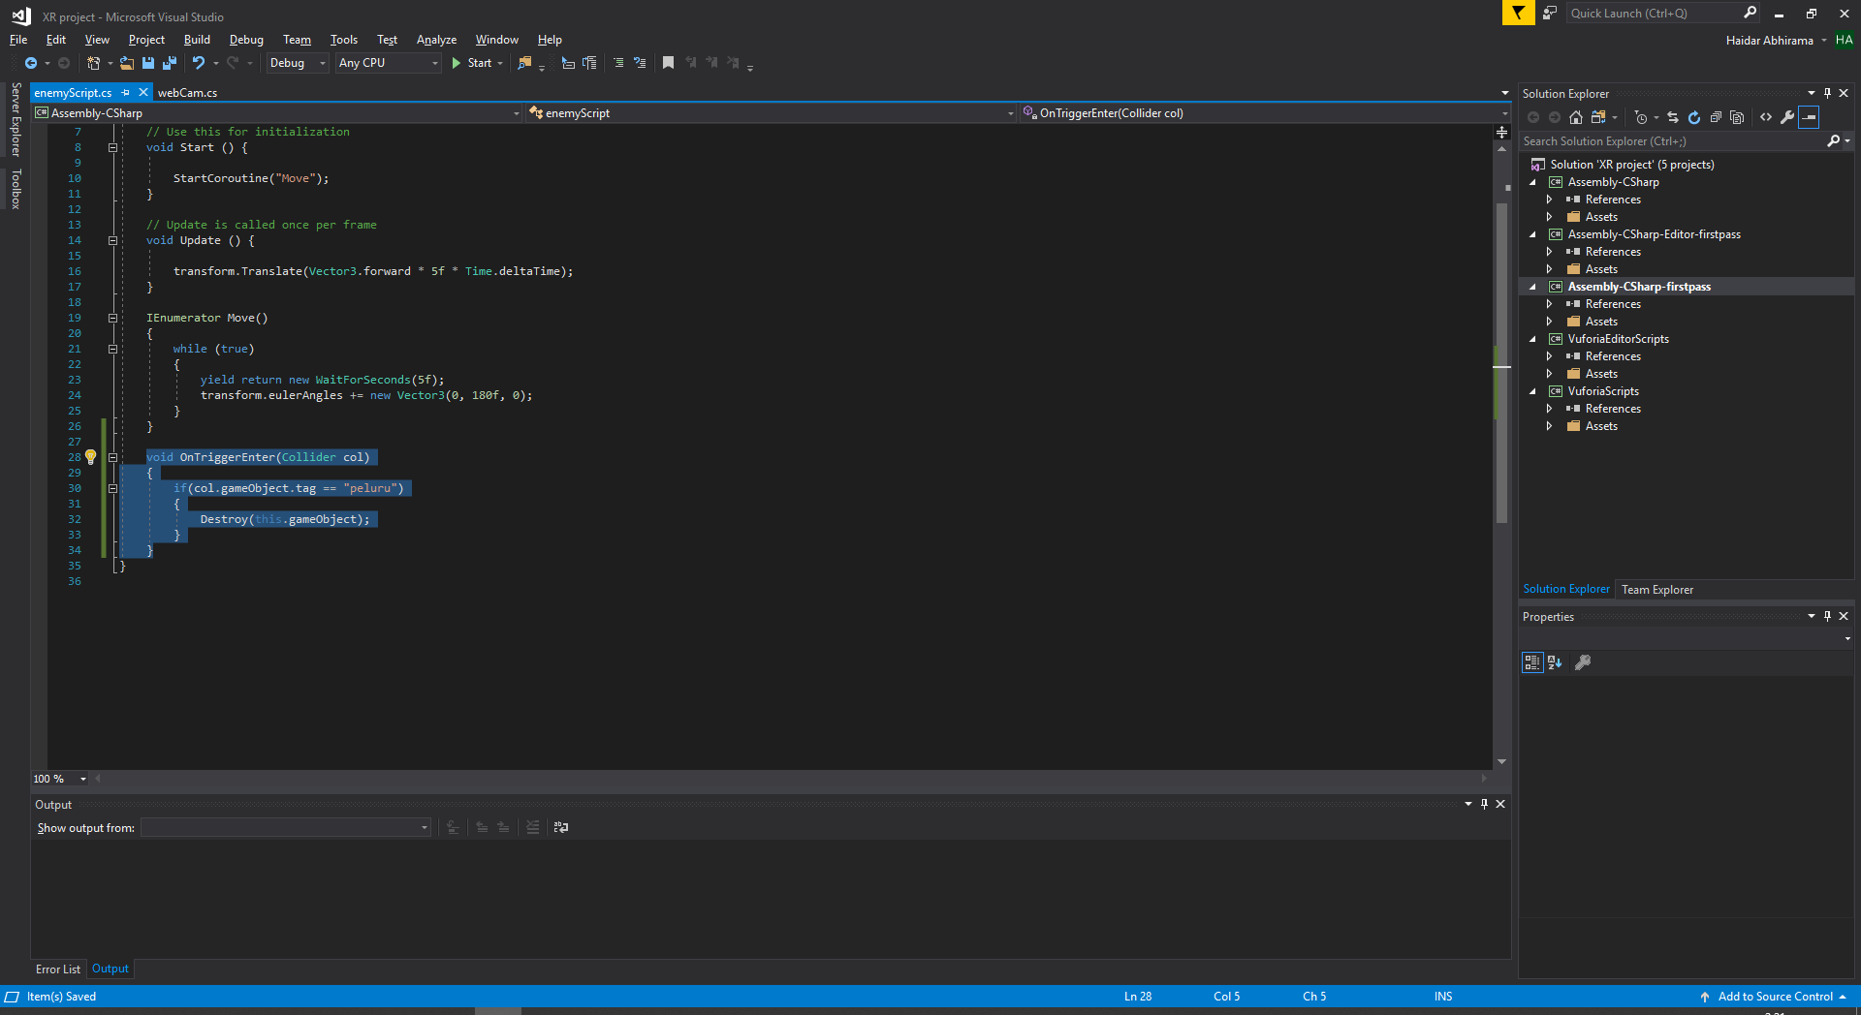

1. Selanjutnya, pada projek kita. Kita tambahkan folder baru, dan beri nama “Resources” (tanpa tanda petik).

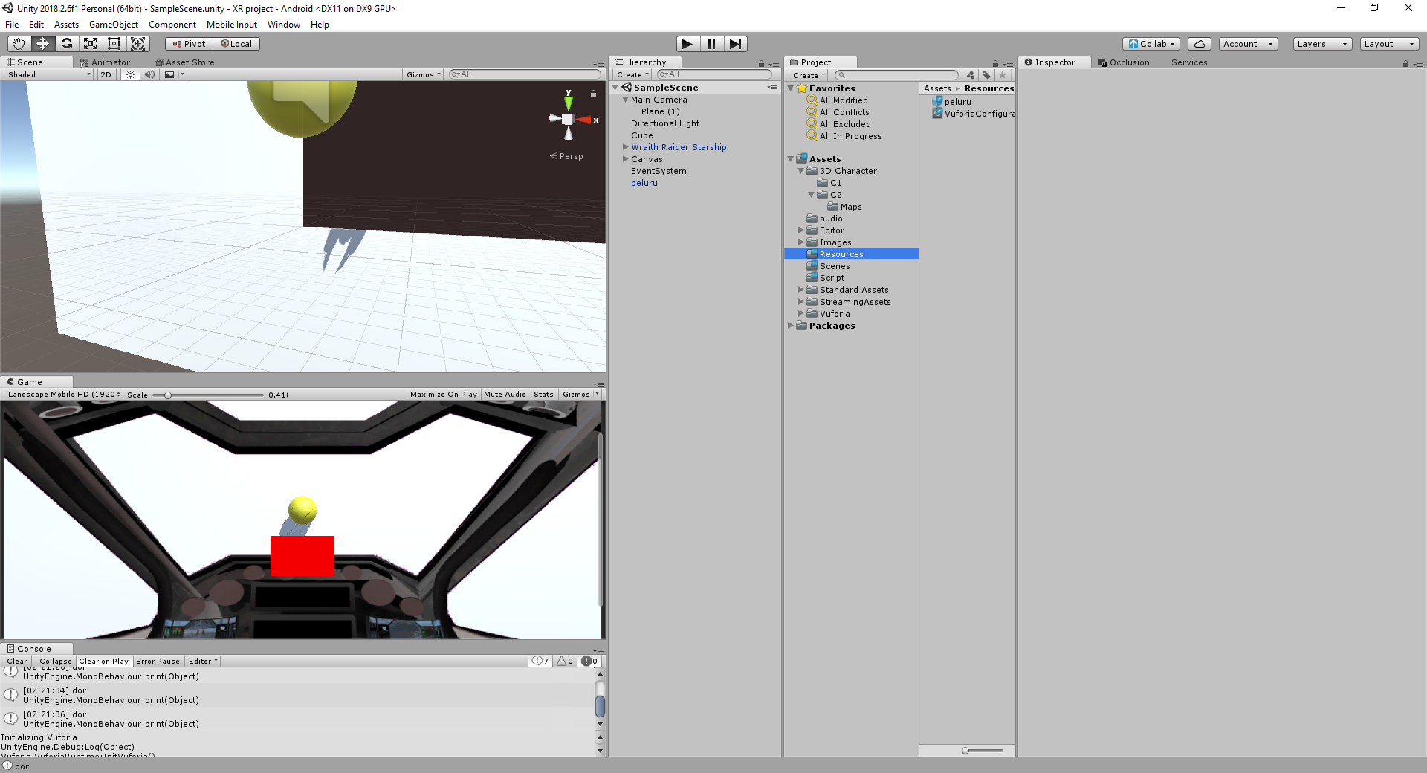

1. Selanjutnya, kita akan membuat objek peluru. Tambahkan gameobject baru pada projek kita dengan cara klik kanan pada bagian Hierarchy, lalu 3D Object > Sphere. Lalu pada bagian Inspector, komponen sphere collider, centang pilihan “Is Trigger”. Dan selanjutnya Add Component > Rigidbody.

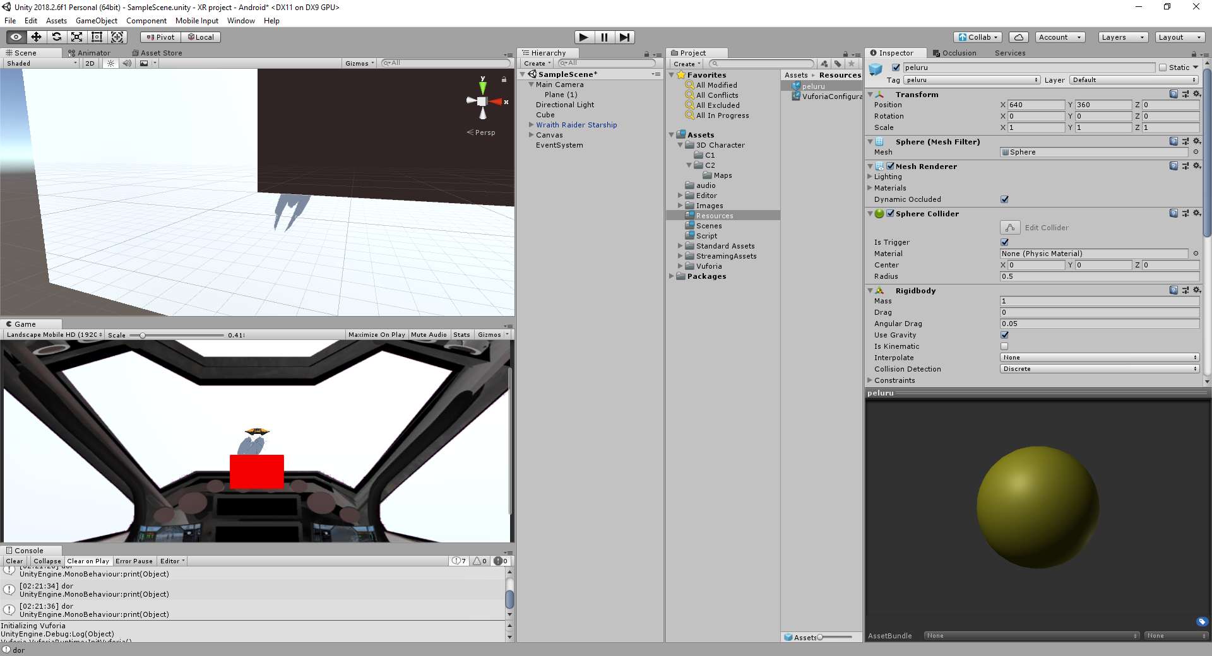

1. Selanjutnya, kita akan menambahkan tag pada objek peluru ini, agar dapat diidentifikasi sebagai objek yang dimaksud (yaitu objek peluru). Pada bagian atas inspector (dalam keadaan objek peluru tetap terseleksi) terdapat dropdown kecil dengan judul “Tag”. Klik dropdown tersebut > Add Tag.
2. Setelah itu, tambahkan tag baru dengan klik tanda “+” , beri nama “peluru” (huruf kecil semua)

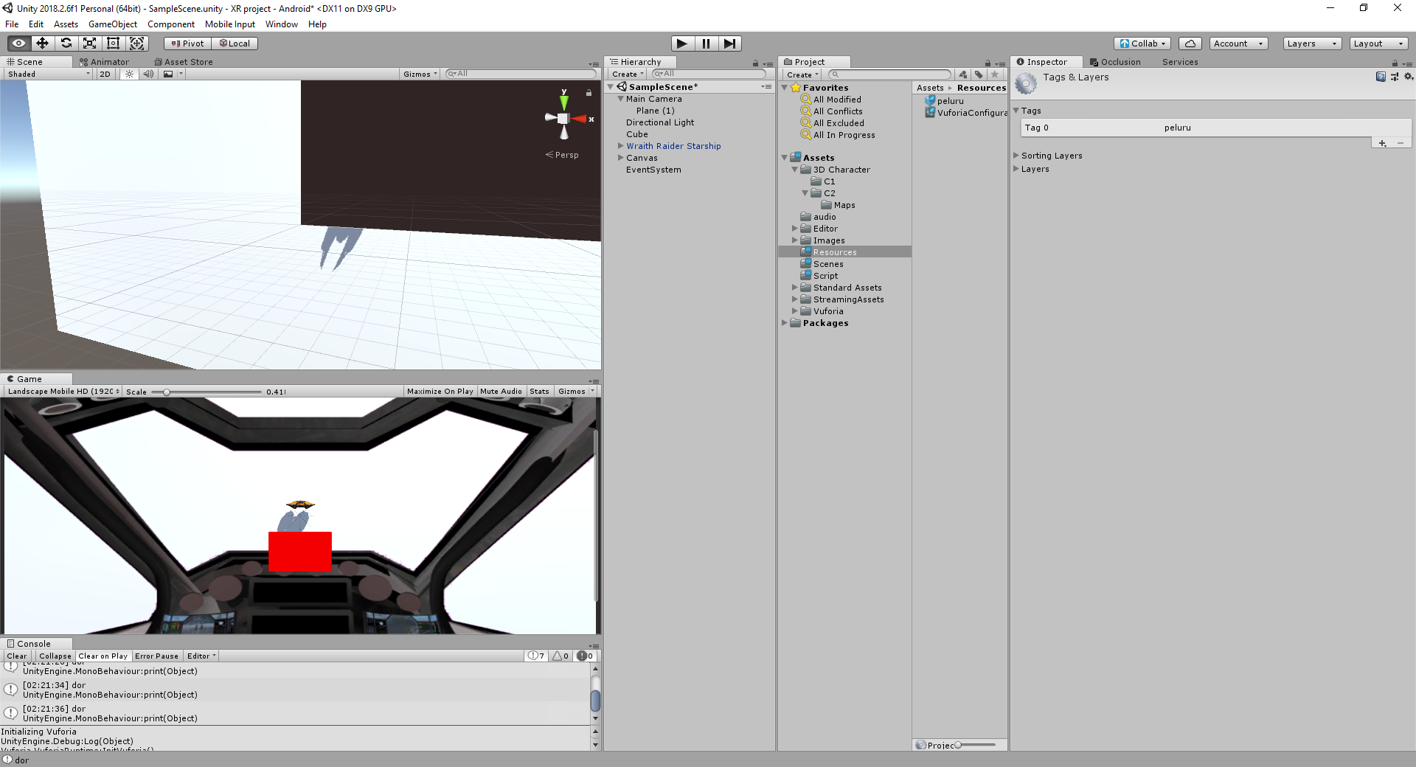

1. Setelah itu drag gameobject peluru dari bagian Hierarchy, ke bagian folder Resources untuk membuatnya menjadi prefab.
2. Sekarang Build App ke HP android kalian.